Cambiar la etiqueta span por button y poner la clase js-btnTw
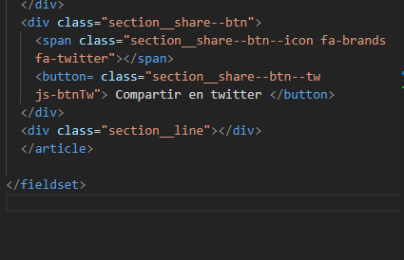

poner estas lineas de codigo:

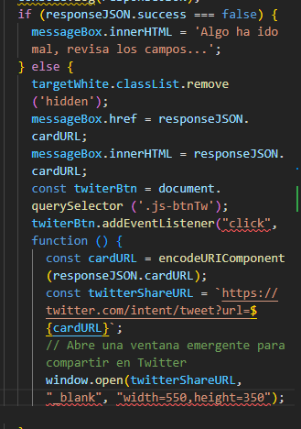

donde habia esto:

